村镇银行柜面业务系统操作手册



2022年01月24日

1.1存款白名单用户维护

1.1.1基本信息
菜单/交易名称 | 存款白名单用户维护
菜单/交易代码 | 187000
功能说明 | 本交易用于维护、查询白名单客户信息
操作机构 | 集安惠鑫村镇银行
操作角色 | 客户信息管理维护角色柜员
授权/复核机构 | 本机构
授权/复核角色 | 05级柜员授权
打印输出 | 白名单用户维护凭证

1.1.2操作界面及栏位说明
操作界面1：
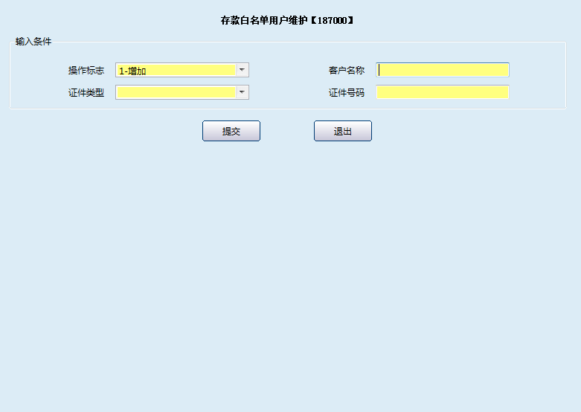
栏位说明1：
序号 | 栏位名称 | 输入/输出 | 输入形式 | 数据类型 | 缺省值 | 说明/检查/输入设备
 | 操作标志 | 输入 | 列表框 | 字符型 |  | 必输
 | 客户名称 | 输入 | 文本框 | 字符型 |  | 必输
 | 证件类型 | 输入 | 列表框 | 字符型 |  | 必输
 | 证件号码 | 输入 | 文本框 | 数值型 |  | 必输
操作界面2：
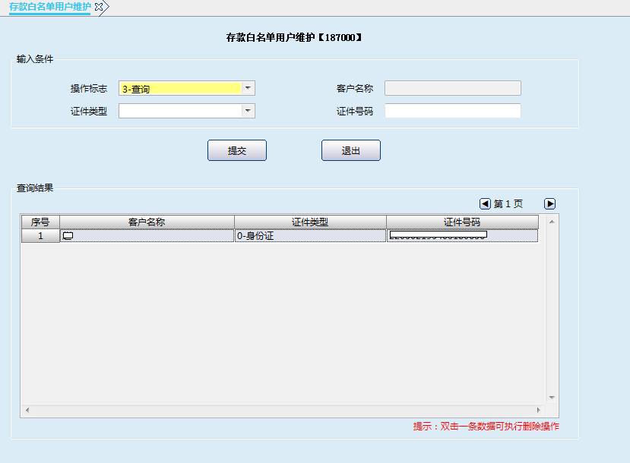
操作界面3：
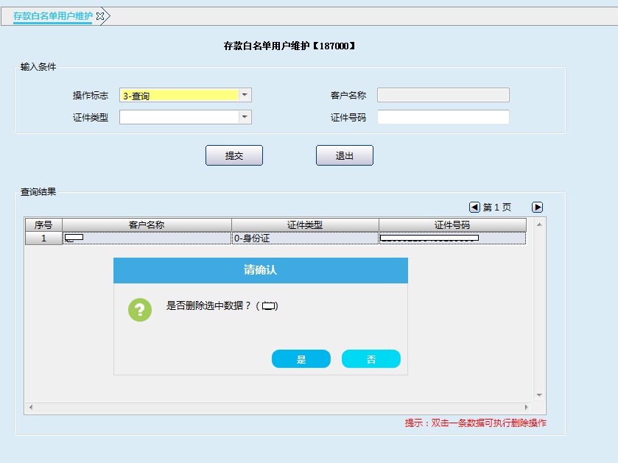
栏位说明2：
序号 | 栏位名称 | 输入/输出 | 输入形式 | 数据类型 | 缺省值 | 说明/检查/输入设备
 | 操作标志 | 输入 | 列表框 | 字符型 |  | 必输
 | 客户名称 | 输出 | 文本框 | 字符型 |  | 反显
 | 证件类型 | 输入 | 列表框 | 字符型 |  | 选输
 | 证件号码 | 输入 | 文本框 | 数值型 |  | 选输

1.1.3操作流程
1.柜员根据实际业务需要，启动存款白名单用户维护。
2.当操作标志选择增加时，录入客户名称、证件类型、证件号码；当操作标志选择查询时，可选择性录入证件类型、证件号码；双击查询出的数据可以进行删除。确认输入信息无误后提交。
3.操作结束后，点击退出按钮，退出交易。

1.1.4注意事项
1. 该交易授权时需05级主管柜员授权。
2. 当操作标志选择新增时，只能新增存量客户信息。
3.使用CTRL+E导出单页数据；使用CTRL+T打印。
4.通过本交易维护的白名单客户登录手机银行可购买整存整取（自由存），非白名单客户不可见该特色存款产品。

1.2线上存款保有量查询

1.2.1基本信息
菜单/交易名称 | 线上存款保有量查询
菜单/交易代码 | 275606
功能说明 | 本交易用于查询通过白名单、手机银行渠道购买产品的总数量
操作机构 | 集安惠鑫村镇银行
操作角色 | 客户信息管理维护角色柜员
授权/复核机构 | 本机构
授权/复核角色 | 无
打印输出 | 无

1.2.2操作界面及栏位说明
操作界面1：
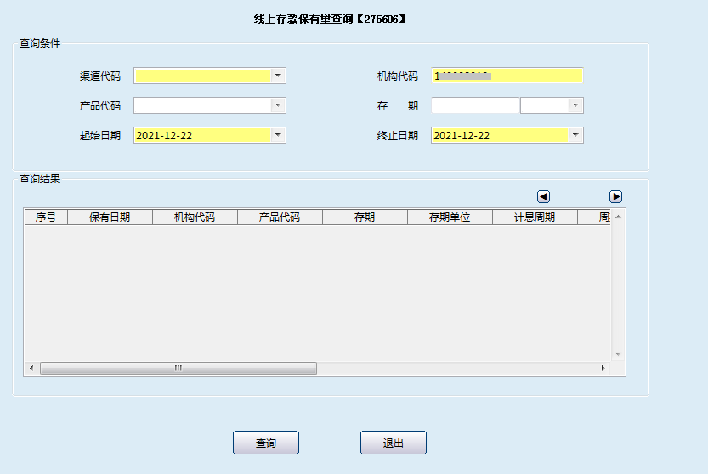
栏位说明1：
序号 | 栏位名称 | 输入/输出 | 输入形式 | 数据类型 | 缺省值 | 说明/检查/输入设备
 | 渠道代码 | 输入 | 列表框 | 字符型 |  | 必输
 | 机构代码 | 输入 | 文本框 | 数值型 |  | 必输
 | 产品代码 | 输入 | 列表框 | 字符型 |  | 选输
 | 存期 | 输入 | 文本框 | 字符型 |  | 选输
 | 起始日期 | 输入 | 日期框 | 数值型 |  | 必输
 | 终止日期 | 输入 | 日期框 | 数值型 |  | 必输

操作界面2：
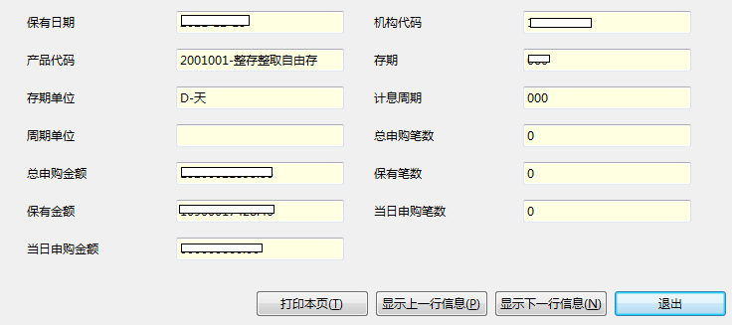
栏位说明2：
序号 | 栏位名称 | 输入/输出 | 输入形式 | 数据类型 | 缺省值 | 说明/检查/输入设备
 | 保有日期 | 输出 | 文本框 | 数值型 |  | 反显
 | 机构代码 | 输出 | 文本框 | 数值型 |  | 反显
 | 产品代码 | 输出 | 文本框 | 字符型 |  | 反显
 | 存期 | 输出 | 文本框 | 数值型 |  | 反显
 | 存期单位 | 输出 | 文本框 | 字符型 |  | 反显
 | 计息周期 | 输出 | 文本框 | 数值型 |  | 反显
 | 周期单位 | 输出 | 文本框 | 字符型 |  | 反显
 | 总申购笔数 | 输出 | 文本框 | 数值型 |  | 反显
 | 总申购金额 | 输出 | 文本框 | 数值型 |  | 反显
 | 保有笔数 | 输出 | 文本框 | 数值型 |  | 反显
 | 保有金额 | 输出 | 文本框 | 数值型 |  | 反显
 | 当日申购笔数 | 输出 | 文本框 | 数值型 |  | 反显
 | 当日申购金额 | 输出 | 文本框 | 数值型 |  | 反显

1.2.3操作流程
1.柜员根据实际业务需要，启动线上存款保有量查询。
2.输入指定查询条件点击“ ”按钮进行查询，其中渠道代码、机构代码、起始日期、终止日期为必输项；产品代码、存期为选输项。
3.查询出的数据可进行CTRL+E导出、CTRL+T打印。
4.操作结束后，点击“ ”按钮，退出交易。

1.2.4注意事项
- 核算机构可以查询该核算机构下的全部线上存款保有量信息；网点机构只能查询本机构的线上存款保有量信息。
- 使用CTRL+E导出，仅限导出当前页，不支持全部导出，需分页导出。
- 使用CTRL+T打印，仅限打印当前页，不支持全部打印，需分页打印。

